CABLEJAT ESTRUCTURAT D’UNA EMPRESA



**Christian Godoy Estepa**

SMX 1rF

***Índex***

Objectius 3

Enunciat 3

Part 1 6

Part 2 7

Part 3 15

Part 4 16

Part 5 17

Conclusions 18

# 

# 

# Objectius

La següent pràctica té com a principal objectiu la realització de l‘estudi d’una instal.lació de xarxa (Fase de pre-instal.lació).

Realitzant els mapes físics i lògic d'una xarxa, calculant el pressupost d’una instal.lació i valorant els riscos laborals que podem trobar quan fem una instal.lació de xarxa. Altres objectius secundaris consisteixen en començar a fer servir programari específic per definir xarxes com el Microsoft Visio o el **Libre Office**,

# Enunciat

L’empresa “SUPERCRAKS NETWORKS” a la que treballeu, s’encarrega de fer instal·lacions i manteniment de cablejat de xarxa.

El comercial de SUPERCRACKS, ha parlat amb el màxim accionista de l’empresa SOCLACANYA que ha comprat un edifici d’oficines de nova construcció i estaria interessat en fer la instal·lació de xarxa de tots els llocs de treball de la seva nova oficina a Sabadell.

És un edifici de 4 plantes, distribuïdes de la següent manera:

Al primer nivell trobem la planta baixa amb una àmplia zona de recepció, 4 oficines independents, una sala de reunions i 3 lavabos independents. També tenim accés a les escales i l’ascensor.

El segon i tercer pis tenen nombroses oficines independents, una gran sala de conferències i cada pis està equipat amb una petita cuina i 3 lavabos per pis. També amb accés a l’ascensor i les escales.

L’últim pis (planta 4) serà destinat a habitatge pel propietari de l’empresa (també ha de tenir connexió de xarxa).

Heu de fer un informe amb l’estudi i el cost de la instal.lació per lliurar al client, tenint en compte:

* Heu de fer la instal.lació de xarxa a les 4 plantes..
* 1 ordinador a cada lloc de treball. (ja ho té el client)
* 1 Impressora en xarxa per cada planta (ja ho té el client).
* 4 servidors:
  + Servidor de fitxers.
  + Servidor de correu.
  + Servidor de pàgines web.
  + Servidor controlador de domini de Windows.
* Punts d’accés sense fils (wireless) a totes les plantes
* Commutadors (Switchs) necessaris per donar servei als punts de treball i punts d'accés
* Un router per l’accés a Internet.

El nostre cap ens ha passat [**els plànols**](https://drive.google.com/file/d/1lQhDwM1O-BZWQ7CshUB63O4inRZtazfj/view?usp=sharing) de cada planta de l’edifici.

Es demana fer un estudi complet de la instal.lació, presentar el presupost tancat i fer una valoració dels riscos laborals.

L’estudi de la instal.lació ha de contenir:

1. Ubicació de les rosetes fixes de xarxa (a les quatre plantes).
2. Consulta la teoria i determina la ubicació del CPD (Centre de processament de dades).
3. Seleccionar armari o Rack adient al maquinari de l’empresa.
4. Consulta la teoria i decideix on situar l’armari o rack central i els armaris o Racks per planta.
5. Decideix la ubicació òptima d’antenes (Access Point) per tal de poder treballar també amb wireless.
6. Triar un identificador correcte per l’etiquetatge del cablejat.
7. Indica el camí o recorregut del cablejat cap al CPD (Sostre o Canaleta).
8. Fer un esquema o taula de forma que:

- Es relacioni cada boca del patch pannel amb la roseta de l’oficina de cada planta.

- Es relacioni cada rack de cada planta amb el rack central.

- Identifica les connexions que van al CPD així com les entrades dels acces points.

Amb el programari Microsoft Visio o Libre Office (o Dia Draw) treballem els mapes de les 4 plantes i introduïm els elements demanats pel nostre client (mapa físic de la instal.lació).

També s’ha de fer un inventari del material de cada planta.

CONSELL: Has de definir molt bé la sala de servidors.

A continuació, s’ha de fer el mapa lògic de la instal.lació amb el programari Packet Tracer.

Un cop fet l’estudi s’ha de realitzar un pressupost que detalli exactament tot el material que necessitem per fer la instal·lació i el seu preu:

1. Metres i tipus de cablejat
2. Racks
3. Switchs
4. Routers
5. Canaletes
6. Rosetes
7. “latiguillos” directes i creuats
8. Safates
9. Acces points
10. Qualsevol altre material que hagueu fet servir.

**IMPORTANT: El pressupost no ha de incloure els ordinadors ni les impressores (ja les té el nostre client), però sí s’han de incloure com a elements bàsics de la xarxa que s’ha dissenyat.**

ESTUDI RISCOS LABORALS

Per fer l’estudi dels Riscos Laborals (RRLL) en primer lloc heu de detallar el material necessari per protegir els treballadors enfront d’aquests possibles riscos,

Per altra banda, heu de determinar tots els possibles riscos que ens trobem a l’hora de fer una instal·lació de xarxa i les mesures preventives (material, comportament, etc.) que hem d’aplicar.

Per cada risc, heu de posar la freqüència en la que es pot produir i la seva serietat, així com les mesures preventives que hem de prendre per eliminar-los o minimitzar-los.

Donades les següents dades i definicions:

* Probabilitat baixa d’accident: com a màxim un cada 6 mesos
* Probabilitat mitja d’accident: com a màxim un cada mes
* Probabilitat alta d’accident: com a màxim un cada setmana
* Serietat lleu: baixa de menys d’una setmana
* Serietat greu: baixa de menys d’un mes
* Serietat molt greu: baixa de més d’un mes de baixa

Cataloga també les diferents tasques en funció del seu risc (trivial, tolerable, moderat, important, intolerable) en una taula amb l’ajuda dels apunts de classe.

# 

# Tasques a realitzar:

## Part 1: Quins són els elements amb els que treballem?

Tota xarxa de comunicacions d’una empresa acostuma a disposar de diferents dispositius de maquinari i/o programari (hardware i/o software) pel seu òptim funcionament. Lògicament, hem de conèixer què són però, pel moment, no n’hem de conèixer la seva configuració.

1. **Defineix amb un màxim de 70 paraules (3 línies) cadascun dels diferents elements que podem trobar en una xarxa que s’enumeren a continuació. No oblidis citar el seu nom en anglès - i el significat - (i el seu acrònim, si el tenen). Prohibit copy&paste d’internet.**

* Punt d’accés wireless = Wireless access point

S'utilitza com un router que no surt ningú cable cap als ordinadors, ho fa via wi-fi. Es una red d’ordinadors connectats entre ells sense cables, també es pot connectar telèfons mòbils.

* Tallafocs (físic, en aquest cas concret) = Firewall

Es un maquinari que s’utilitza per controlar les comunicacions entre equips informàtics. Es encarrega de prohibir la conexió d’altres equips informatic segons la normativa de la xarxa.

* CPD (Centre de processament de dades). = Data processing center

Es un edifici o una sala gran que s’utilitza per posar en ell molts equipaments informàtics i electronics. Els compren o els fabriquen grans organitzacions per poder guardar molta informació.

* Rack (armari)

Es una estructura que s’utilitza per posar dispositius tecnologics. Es un armari metàl·lic gran on es sol utilizar per posar ordinadors, servidors, switchs i altres tipus d’equips.

* Patch panel

S’utilitza al final de tots el cables d’un cablejat per poder tenir-los interconnectats.

* Servidor de fitxers = File server

Qualsevol ordinador connectat a una xarxa i amb el programari necessari es pot utilitzar com a servidor de fitxers. Es l’opció de tenir accés remot a servidors amb fitxers.

* Servidor de correu = Mail transfer agent

És una aplicació informàtica que permet enviar missatges d'uns usuaris a altres.

* Servidor web = Web served

És un programari que forma part del servidor i té com a missió principal tornar informació a les pàgines.

* Servidor controlador de domini de Windows

És qualsevol servidor que té instal·lat un controlador de domini, a més de poder connectar amb altres ordinadors.

**2. Quina normativa legal hi ha sobre cablejat estructurat (per exemple, la ISO, la TIA-ANSI, etc.). Explica quins aspectes tècnics i legals de les normatives que acabes d’investigar haurem de tenir en compte a l’hora d’implementar la nostra xarxa seguint les premisses pròpies del cablatge estructurat.**

Les normatives referents a cablatge estructurat son:

- EIA/TIA-568: els aspectes que hem de tenir en consideració és l’assignació de parells perel parell trenat.

- ISO/IEC 11801: aquest estàndard defineix vàries classes d’interconnexions de parell trenat de coure, que es diferencien en la màxima freqüència.

- CEN/CENELEC EN501173: aquest estàndard està basat en EIA/TIA-568, encarà que hi ha diferències com la classificació i definició dels cables i dels elements funcionals.

# 

# 

# *Part 2: Realització del mapa físic de la xarxa*

# 3. Especifica i comenta els diferents elements que intervenen en una xarxa.

# Quins són els elements/eines no específics d’una xarxa (per exemple, un ordinador) i els específics (per exemple, el cablejat)

No específics: Switch, Patch Panel, Rack, Punt d’accés Wifi, Impressora i Servidor.

Específics: Rosetes, Latiguillos i Cables Ethernet.

**4. Realitza el mapa físic de la xarxa de l’empresa “SOCLACANYA” mitjançant el programari MSVisio o LibreDraw (s’ha de posar molt d’èmfasi en seguir les premisses pròpies del cablejat estructurat). Per fer la pràctica heu d’afegir al MS Visio els mapes que es proporcionen en format JPEG (**[**aquí els podeu descarregar**](https://drive.google.com/file/d/1lQhDwM1O-BZWQ7CshUB63O4inRZtazfj/view?usp=sharing)**) per tal que hi poseu sobre ells el cablejat i elements de xarxa necessari.**

* + Calculeu i mostreu les mides reals (en cm o m) del cablatge i els elements de xarxa.
  + **IMPORTANT**: Abans de fer aquest punt (2), has de mirar, com a mínim, un cop aquests vídeos sobre el funcionament del programari MSVisio: [Clip 1](https://www.youtube.com/watch?v=F6CyqLTDaLc), [Clip 2](https://www.youtube.com/watch?v=k5mrP2NPSRs) i [Clip 3](https://www.youtube.com/watch?v=vIESnBOvhJI)

**5. S’ha de comentar per escrit el mapa físic que s’ha realitzat en un mínim de 250 paraules (10 línies) per planta. On heu de justificar les vostres decisions.**

**6. S’ha de realitzar un inventari de tots els elements implementats en la xarxa.**

* + A l’hora de fer l’inventari, **no us quedeu amb el bàsic**. Compteu les rosetes, les tomes de corrent (un ordinador necessita corrent per la torre i la pantalla, com a mínim, per exemple), longitud de la canaleta utilitzada, els diferents cables (ethernet) que han d’anar des del punt d’accés/patch panel fins a cadascuna de les rosetes instal·lades, els metres de Rejiband (safata) per la planta on hi ha la sala dels servidors, etc.
  + Marqueu i definiu amb notes de text o varietat de colors cadascun dels elements que incorporeu. Per exemple, en la imatge que s’adjunta d’exemple, la canaleta de color **lila** representa una canaleta que va **per terra** i, en canvi, la **vermella** és la que va **per la paret i per les taules**. El punt on està situat el rack es pot considerar el punt on arriba el **cablatge vertical** que donarà accés al **cablatge vertical** de la planta.

| Roseta |  |
| --- | --- |
| Rack |  |
| Ordinador |  |
| Impressora |  |
| Punt d’accés |  |
| Portàtil |  |

* **Planta Baixa:**

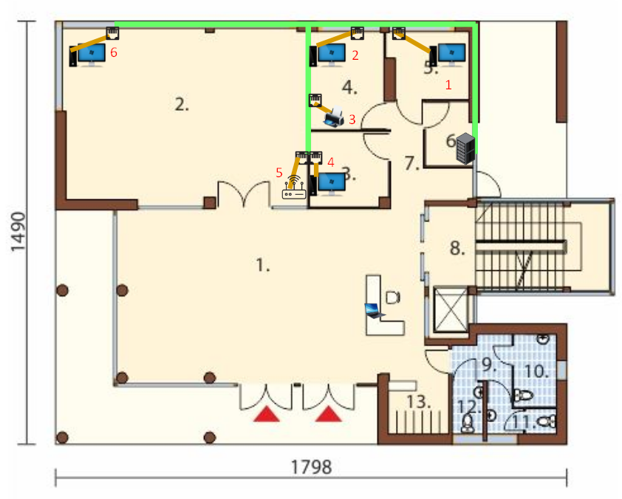

|  |  |  | **TOTAL** |
| --- | --- | --- | --- |
| Rosetes | 6 | 6€/1 | 36€ |
| Switch | 1 | 30€ | 30€ |
| Patch Panel | 1 | 40€ | 40€ |
| Rack | 1 | 70€ | 70€ |
| Punt d’accés Wifi | 1 | 30€ | 30€ |
| Impessora | 1 | 65€ | 65€ |
| Latiguillos | 6 | 3,25€/1 | 19,5€ |
| Servidors | 4 | 1000€ | 4000€ |

Preu total: 4.290,5 €

|  | **METRES** |
| --- | --- |
| Cable Verd  (per paret) | 19m |
| Cable Taronja  (per terra) | 5m |
| Canaleta | 24m |

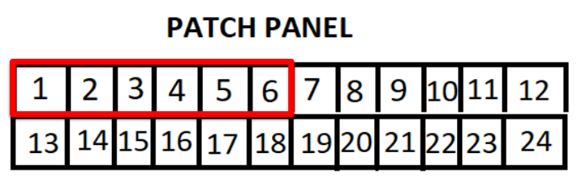

* **Planta 1:**

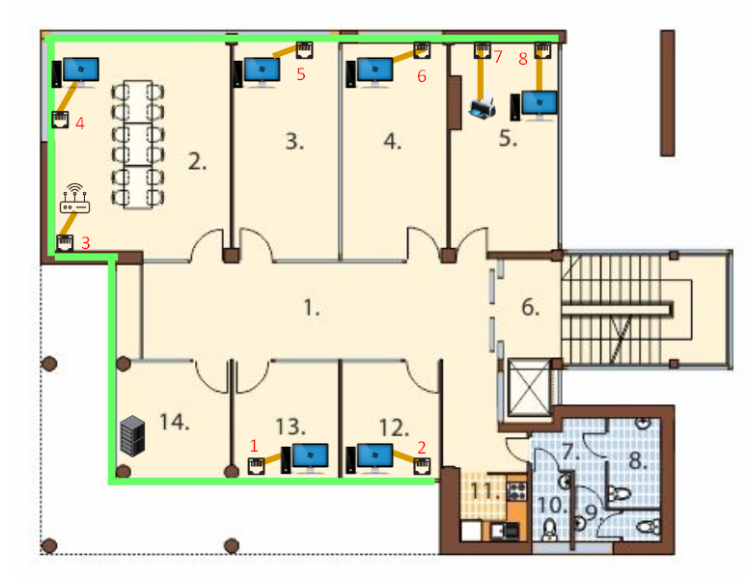

|  |  |  | **TOTAL** |
| --- | --- | --- | --- |
| Rosetes | 8 | 6€/1 | 48€ |
| Switch | 1 | 30€ | 30€ |
| Patch Panel | 1 | 40€ | 40€ |
| Rack | 1 | 70€ | 70€ |
| Punt d’accés Wifi | 1 | 30€ | 30€ |
| Impessora | 1 | 65€ | 65€ |
| Latiguillos | 8 | 3,25€/1 | 26€ |

Preu total: 309€

|  | **METRES** |
| --- | --- |
| Cable Verd  (per paret) | 30m |
| Cable Taronja  (per terra) | 6,5m |
| Canaleta | 36,5m |

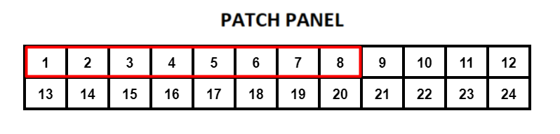

* **Planta 2:**

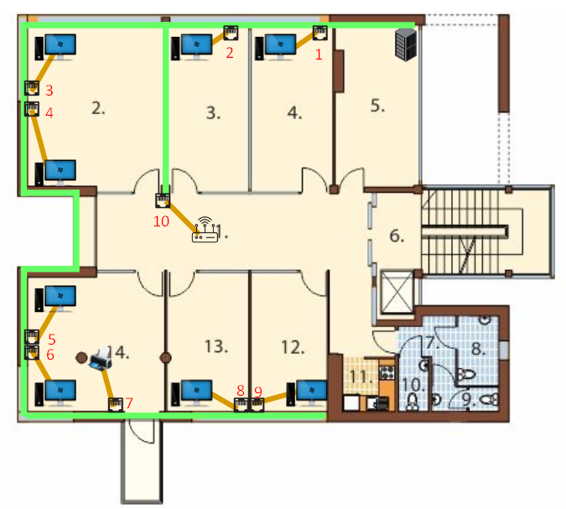

|  |  |  | **TOTAL** |
| --- | --- | --- | --- |
| Rosetes | 10 | 6€/1 | 60€ |
| Switch | 1 | 30€ | 30€ |
| Patch Panel | 1 | 40€ | 40€ |
| Rack | 1 | 70€ | 70€ |
| Punt d’accés Wifi | 1 | 30€ | 30€ |
| Impessora | 1 | 65€ | 65€ |
| Latiguillos | 10 | 3,25€/1 | 32,75€ |

Preu total: 327,75 €

|  | **METRES** |
| --- | --- |
| Cable Verd  (per paret) | 50m |
| Cable Taronja  (per terra) | 7,5m |
| Canaleta | 57,5m |

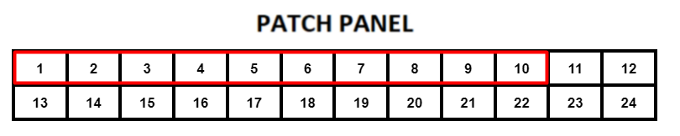

**Planta 3:**

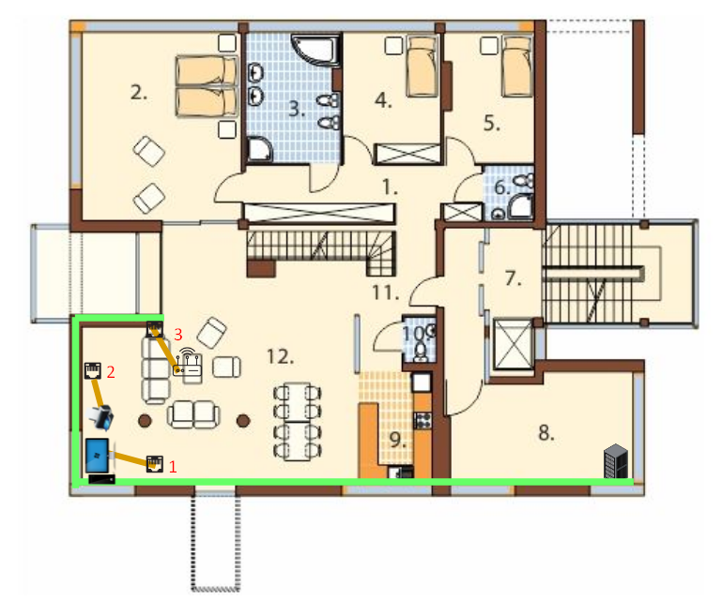

|  |  |  | **TOTAL** |
| --- | --- | --- | --- |
| Rosetes | 8 | 6€/1 | 54€ |
| Switch | 1 | 30€ | 30€ |
| Patch Panel | 1 | 40€ | 40€ |
| Rack | 1 | 70€ | 70€ |
| Punt d’accés Wifi | 1 | 30€ | 30€ |
| Impessora | 1 | 65€ | 65€ |
| Latiguillos | 8 | 3,25€/1 | 26€ |

Preu total: 262,75 €

|  | **METRES** |
| --- | --- |
| Cable Verd  (per paret) | 26,5m |
| Cable Taronja  (per terra) | 2,5m |
| Canaleta | 29m |

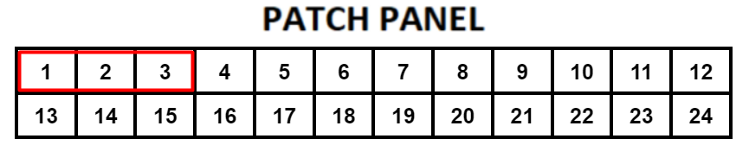

**7. S’ha de realitzar una taula on es relacioni cada boca del patch pannel amb la roseta de l’oficina de cada planta. I una altra taula on es relacioni el rack principal amb la resta de racks de cada planta.**

**TOTS AQUESTS APARTATS HAN D’ESTAR INCLOSOS AL DOCUMENT**

## Part 3: Realització del mapa lògic de la xarxa

**8. Realitza el mapa lògic de la xarxa amb el programa Packet Tracer.**

Dins de l’informe que entregarem al client, a més del mapa físic (ubicació física dels elements i el cablejat de la instal.lació que heu fet a la part2) heu de fer el mapa lògic de com funciona la instal.lació i afegir una explicació d’aquest mapa. Heu d’adjuntar una captura a l’informe i adjuntar l’arxiu de Packet Tracer.

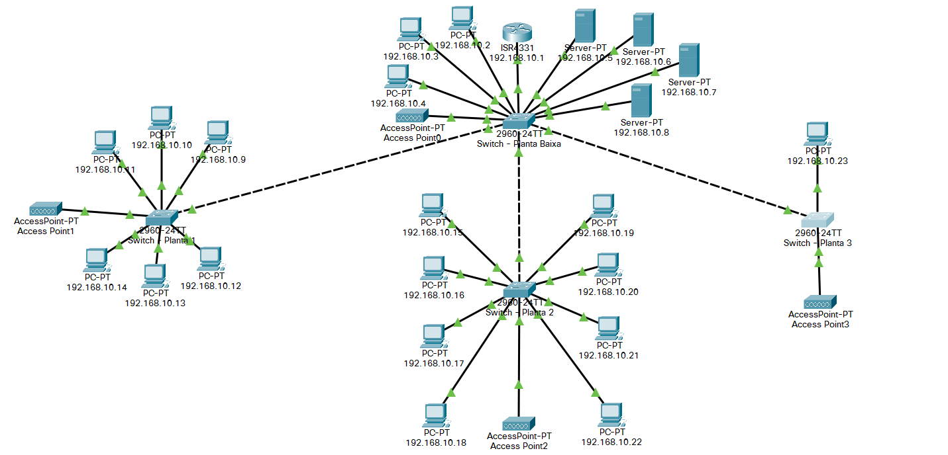

Tota l'empresa pertany a la mateixa connexió. He col·locat el Router a dalt per identificar d'on ve la connexió, el primer Switch l'he connectat amb els 4 servidors per tenir el CPD a la planta baixa.

També he identificat cada Switch en quina planta es troba.

## Part 4: Realització del pressupost de la instal.lació

**9. Realitza un pressupost TANCAT professional de l’estudi que has fet. Aquest document s’entregarà al nostre client juntament amb els mapes de les diferents plantes. Ha de contenir detalladament (com a mínim):**

* La mà d’obra
* Els elements de xarxa utilitzats (dispositius, servidors, racks, canaleta, cablejat…)
* Heu d’especificar la quantitat i el preu de cada element
* Heu d’especificar l’import del pressupost de tota la instal.lació.
* Heu d’incloure els impostos corresponents.

| **Pressupost** | | **TOTAL** |
| --- | --- | --- |
| Mà d’obra | 45€/h·8h al dia·4 dies que triga | 1440€ |
| Rosetes | 28·6€ | 168€ |
| Canaletes | 2m=8€ | 136,5m·4€/m | 546€ |
| Cablejat total | 10m=11€ | 125,5m·1,1€/m | 138,05€ |
| Patch Panel | 4·40€ | 160€ |
| Rack | 4·70€ | 280€ |
| Punt d’accés Wifi | 4·30€ | 120€ |
| Impressora | 4·65€ | 260€ |
| Latiguillos | 1=3,25€ | 3,25·28 | 91€ |
| Router | 25€ | 25€ |
| Servidors | 4·1000€ | 4000€ |
| **Preu total (impostos inclosos 21%)** |  | **8.745,94€** |

## Part 5: VALORACIÓ DELS RISCOS LABORALS

**10.Realitza l’informe de valoració de RRLL (condicions de seguretat i ambientals). Aquest informe ha de contenir:**

1. Tot el material i estris necessaris per realitzar la feina de forma segura.
2. La freqüència i la serietat de cada risc detectat.
3. Les mesures preventives que hem de prendre per eliminar o minimitzar cadascun dels riscos que es poden produir.
4. Fer una taula de valoració de riscos on aparegui el risc de cadascuna de les tasques que realitzem durant la instal.lació d’una xarxa.
5. Mesures preses per evitar la contaminació i fer una correcta gestió dels residus.

Informe basat a una valoració dels riscos laborals presents en aquesta instal·lació del cablejat estructurat:

* El material i estris de seguretat són: guants antitall, gafes de seguretat per esquitxades i un extintor de classe C per aparells elèctrics.
* Com a mesures preventives hem d’assegurar i verificar que tots els materials i estris utilitzats estiguin en bon estat, també hi ha cert risc a l’hora d’utilitzar l’escala per això són necessàries vambes antilliscants.
* Fer una bona gestió dels residus, hem d'identificar els residus produïts. Hem de considerar que aquests residus aniran al contenidor pertanyent depenent del material.
* Taula dels possibles riscos de la instal·lació:

| **Risc de tall**: Possible tall al tallar cables | **Probabilitat**  **alta** | **Serietat greu** | **Important** |
| --- | --- | --- | --- |
| **Risc de dany als ulls:** Esquitxada de petits fragments del cable | **Probabilitat**  **mitja** | **Serietat greu** | **Moderat** |
| **Risc de pinçament dels dits:** Risc amb la grimpadora | **Probabilitat**  **baixa** | **Serietat lleu** | **Moderat** |
| **Risc de caure de l’escala:** A l’hora de muntar el Rack | **Probabilitat**  **mitja** | **Serietat greu** | **Tolerable** |
| **Risc d’incendi:** Un cable mal connectat o en mala qualitat | **Probabilitat**  **baixa** | **Serietat molt greu** | **Intolerable** |

## CONCLUSIONS DE LA PRACTICA:

Penso que és una bona manera de posar-nos al punt de vista del treballador que duu a terme la instal·lació. Es valora més la feina que hi ha darrere d'una instal·lació.

M'ha agradat imaginar-me el client i imaginar-ne les necessitats.

Practica tediosa però molt beneficiosa.